**Начальная школа**

**Тема опыта:** «Формирование познавательных УУД на уроках литературного чтения посредством моделирующей деятельности»

**Автор опыта: Воскобойникова Елена Александровна,** учитель начальных классов муниципального бюджетного общеобразовательного учреждения «Гимназия № 5» г. Белгорода.

**Рецензенты:**

**Епанчинцева Н.Д.,** доцент кафедры дошкольного и начального образования ОГАОУ ДПО «БелИРО», к.п.н.

**Астахова Л.Е.,** старший преподаватель кафедры дошкольного и начального образования ОГАОУ ДПО «БелИРО».

**1 раздел**

**Информация об опыте**

***Условия возникновения и становления опыта.***

Автор опыта работает учителем начальных классов в муниципальном бюджетном образовательном учреждении «Гимназия №5», которая расположена в центре, на улице Победа 40-А. Гимназия, где автор опыта работает в настоящее время, находится в благоприятном социально-культурном окружении. Дети имеют возможность посещать Белгородскую Государственную детскую библиотеку Альберта Лиханова, Белгородский историко-краеведческий музей, Белгородский государственный художественный музей, Белгородский государственный драматический театр имени М.С. Щепкина, получая дополнительное художественное образование, что способствует формированию познавательных учебных действий школьников.

В классе, на базе которого проводилось исследование, обучение ведётся по программе учебно-методического комплекса «Начальная школа XXI века». Списочный состав класса - 21 человек. В полных семьях проживают 19 человек, в неполных – 2 человек, из них разведенные родители –2 человека. Среди данных семей нет неблагополучных и проблемных семей. Социальная среда однотипна: служащие - 100 %. Преобладают семьи, где родители имеют высшее образование - 90 % (средне-специальное - 10 %). Третья часть класса, в котором проводится данное исследование, занимаются музыкальным и изобразительным творчеством в учреждениях дополнительного образования.

Диагностическим инструментарием были избраны методики определения уровня сформированности познавательных универсальных учебных действий (тест логических операций (модифицированный), матрицы Равена, методика А.З.Зака «Диагностика особенностей развития поискового планирования», методики «Домик» и «Букет настроений» (авторы М.А. Александрова, Е.Г. Голубева и др.).

По результатам обследования выявлены следующие группы учащихся: с высоким уровнем сформированности познавательных учебных действий - 3 человека (15%), со средним уровнем– 6 человек (30%), с низким уровнем – 12 человек (55%). Таким образом, определилась необходимость использования целенаправленных приёмов и методов для формирования познавательных универсальных учебных действий младших школьников.

***Актуальность опыта***

Современный образовательный стандарт особую роль отводит формированию у обучающихся познавательных универсальных учебных действий. Для успешного обучения в начальной школе должны быть сформированы следующие познавательные универсальные учебные действия: общеучебные, логические, действия постановки и решения проблем.

Особую группу общеучебных универсальных действий составляют знаково – символические действия. Из разных видов деятельности со знаково-символическими средствами наибольшее применение в обучении имеет моделирование.

Известно, что у первоклассников преобладает наглядно-образное мышление. Исследования многих педагогов и психологов (В.В.Давыдов, Л.М. Фридман, Л.Г. Петерсон, А.А.Плешаков и др.) показали, что применение моделей (схем, рисунков, символов) является важным средством формирования мышления детей. Их использование способствует развитию умений сравнивать, анализировать, выделять главное, абстрагировать, обобщать. Именно модели способствуют переходу детей от образных форм мышления к понятийным, логическим формам.

Хорошо поставленное чтение и умение работать с текстами произведений в начальных классах создаёт прочную основу для выполнения детьми творческих работ, развивающих мышление, воображение, речь. Не научившись работать с текстом, испытывая затруднения при чтении, у детей возникает нелюбовь к чтению и негативное отношение к учёбе вообще.

В настоящее время остро стоит проблема пересмотра позиций учителя, преподающего литературное чтение, по отношению к предметному пространству, а также личности ребенка в соответствии с требованиями ФГОС НОО. Важно не наполнить головы детей знаниями, большим количеством ненужной информации, важно создать такие условия, как на уроке, так и во внеурочное время, в которых ребенок становится исследователем литературных произведений, собеседником, творцом, связанных с открытиями, которые дарит ему автор.

Формирование читательских умений младших школьников на уроках литературного чтения через моделирование в период начального образования становится основным показателем развития знаково-символических универсальных учебных действий.

Учебно-методический комплект по литературному чтению Л.А. Ефросининой (система учебников «Начальная школаXXI века») является единственным из существующих УМК по литературному чтению, где используется работа с различными моделями непосредственно на уроках.

Работа по данной теме позволила выявить **следующие противоречия**:

* между требованиями ФГОС НОО к развитию познавательных УУД младших школьников и реальной школьной практикой по использованию знаково – символических средств на уроках литературного чтения;
* между повышенными требованиями к смысловому чтению учащихся и реальными низкими возрастными возможностями учащихся младших классов, особенно на начальном этапе обучения.

Анализ противоречий позволил определить **ведущую педагогическую идею** опыта: создание оптимальных условий для формирования познавательных универсальных учебных действий у младших школьников посредством развития навыков моделирующей деятельности на уроках литературного чтения.

***Длительность работы над опытом.***

На I этапе (сентябрь – октябрь 2011г.) – организационно – подготовительном, изучалось состояние проблемы в теории и практике начальной школы; анализировалась психолого – педагогическая литература; осуществлялся подбор диагностического и мониторингового инструментария, выявлялся уровень сформированности познавательных универсальных учебных действий.

На II этапе (ноябрь 2011г. – март 2015 г. 1-4 класс) – у учащихся класса формировались моделирующая деятельность и смысловое чтение, велась работа над умением пользоваться различными источниками информации (графической и текстовой).

На III этапе (апрель 2015г. – октябрь 2015) – выяснялась результативность используемых методов и приемов, проводился мониторинг определения уровня сформированности познавательных универсальных учебных действий, велась обработка и анализ полученных данных.

В 2015 - 2016 учебном году автор опыта продолжал работу на уроках литературного чтения по теме, представленной в данной работе.

***Диапазон опыта*** представлен системой уроков литературного чтения, на которых формировались познавательные универсальные учебные действия обучающихся.

***Теоретическая база опыта***

В основе педагогического опыта лежат идеи системно-деятельностного подхода (Л.С. Выготский. [4], А.Н. Леонтьев, П.Я. Гальперин [6], Д.Б. Эльконин, В.В. Давыдов [7], А.Г. Асмолов. [1]), разработанная на их основе концепция развития универсальных учебных действий (группа авторов под руководством А. Г. Асмолова [2]), а также методические особенности курса литературы в начальной школе (Н.Ф. Виноградова [3], Л.А.Ефросинина [13], М.И. Оморокова [20]).

В процессе подготовки к обобщению актуального педагогического опыта автором были рассмотрены следующие понятия: **познавательные УУД, модель, моделирование.**

*Познавательные УУД* – система способов познания окружающего мира, построения самостоятельного процесса поиска, исследования и совокупность операций по обработке, систематизации, обобщению и использованию полученной информации [22]. В *познавательные универсальные учебные действия* включают: общеучебные, логические, а также действия постановки и решения проблем. Содержание познавательных УУД в опыте представлены как: самостоятельное выделение и формулирование познавательной цели; поиск и выделение необходимой информации; овладение приёмами анализа и синтеза объекта и его свойств; использование индуктивного умозаключения; выведение следствий из определения понятия; умение структурировать знания; умение осознанно и произвольно строить речевое высказывание в устной и письменной форме.

*Моделирование -* это метод познания интересующих нас объектов через модели*.*

*Моделирование -* преобразование объекта из чувственной формы в модель, где выделены существенные характеристики объекта (пространственно-графическая или знаково-символическая).

*Модель* - 1. Образец какого-нибудь изделия. 2. Уменьшенное воспроизведение или схема чего-нибудь. (С.И. Ожегов)

*Моделировать* – изготовлять модель. (С.И. Ожегов).

Использование моделей в научных целях помогает изучать любые объекты, (явления процессы), а также решать разнообразные задачи. Л М. Фридман определяет *модель*как некий объект (система), исследование которого служит средством для получения знаний о другом объекте (оригинале). Часто модели используются для замещения объекта каким-либо другим, более удобным в данных условиях.

Моделирование используется очень широко в педагогических целях. При этом важно учитывать, что модели всегда строятся и выбираются человеком для определенных целей, а не даны изначально. Поэтому для одного и того же объекта можно построить разные модели.

Л М. Фридман выделяет две группы моделей - материальные и информационные. Материальная модель (физическая, предметная) – это уменьшенная копия реального объекта. Информационная модель – это совокупность информации об объекте или процессе.

Формы представления информационных моделей могут быть следующими: образная (зрительные образы объектов, зафиксированные на каком-либо носителе);знаковая (модель, построенная с использованием различных языков); текстовая; математическая (формулы); графическая; табличная.

Л.М. Фридман считает, чтобы учащиеся овладели моделированием, недостаточно лишь демонстрировать им различные научные модели, включаемые в содержание обучения. Необходимо, чтобы учащиеся сами строили модели, сами изучали какие - либо объекты, явления с помощью моделирования. По мнению Л.М. Фридмана такая возможность предоставляется на уроках математики, физики химии.

М.И. Оморокова, Л.А. Ефросинина считают возможным и необходимым использовать метод моделирования на уроках литературного чтения. Использование моделирующей деятельности на уроках литературного чтения позволяет:

-включать каждого ребенка в активный познавательный процесс;

-формировать специальные читательские умения (умения ориентироваться в книгах, понимать особенности литературного произведения);

-формировать умение структурировать литературное произведение;

-предоставить каждому ученику возможность работать в соответствующем для него темпе;

-создает игровую ситуацию на учебном занятии.

Авторы предлагают использовать следующие виды моделей:

1. Моделирование обложки книг (художественного текста).
2. Составление плана произведения с помощью «заместителей» (модели текста произведения).

При составлении модели обложки книги (художественного текста) на уроках литературного чтения Л.А. Ефросинина вводит специальные условные обозначения.(Приложение1.)

Л.А. Ефросинина рекомендует применять такие упражнения с моделями как:

* сравнение разных моделей,
* подбор произведений к моделям,
* выбор нужной модели из нескольких к какому-то произведению,
* подбор произведений по темам в соответствии с моделью,
* заполнение модели обложки.

Одновременно с моделированием обложки произведения на уроках литературного чтения М.И. Оморокова, Л.А. Ефросинина рекомендуют вводить модели текста произведения. Это может быть, как и план произведения, так и модель, помогающая представить образ героя и объяснить его поступки.

Овладевая действием моделирования на уроках литературного чтения, у обучающихся формируется умение воспринимать и анализировать художественное произведение, структурировать его, устанавливать логическую причинно-следственную последовательность событий и действий героев литературного произведения, строить план. Все эти умения, включенные в структуру познавательных универсальных действий, позволяют обучающимся «научиться учиться», т.е. способствуют саморазвитию и самосовершенствованию.

***Новизна опыта*** заключается в создании психолого-педагогических условий для формирования познавательных универсальных учебных действий на уроке литературного чтения посредством использования различных видов моделей на основе теоретических разработок Л.А. Ефросининой, Омороковой, Т. М. Стручаевой с внесением авторских дополнений.

***Характеристика условий, в которых возможно применение данного опыта***

Данный опыт по формированию познавательных универсальных учебных действий младших школьников может быть использован как учителем со стажем, так и молодыми специалистами. Материалы опыта могут быть использованы в различных общеобразовательных учреждениях с обучающимися разных возрастных групп, при проведении уроков литературного чтения, независимо от определённого учебно-методического комплекса. Автором опыта разработаны и апробированы на практике система уроков с моделирующей деятельностью, опубликованы статьи и уроки по теме опыта, проведены мастер классы и открытые уроки для слушателей курсов повышения квалификации.

**2 раздел**

**Технология целостного описания опыта**

***Цель педагогической деятельности в данном направлении:*** формирование познавательных УУД на уроках литературного чтения посредством моделирующей деятельности.

Для достижения выдвинутой цели педагогической деятельности были поставлены следующие ***задачи:***

- изучение методической литературы и практического опыта работы учителей по формированию познавательных УУД на уроках литературного чтения посредством моделирующей деятельности;

- детальный анализ учебных материалов в учебниках и рабочих тетрадях по литературному чтению с позиции применения знаково-символических средств;

-применение изученных видов моделей на уроках литературного чтения для формирования познавательных УУД младших школьников;

- расширение и дополнение авторских видов моделей и упражнений с ними, применяемых на уроках литературного чтения.

Охарактеризуем систему работы со знаково-символическими средствами и формирование элементов моделирующей деятельности на уроках литературного чтения в логике школьного обучения.

В ***первом классе*** при формировании познавательных универсальных действий через моделирующую деятельность реализовывались авторские подходы. Дети знакомились с такими понятиями, как: название литературного произведения, модель обложки, жанр и тема литературного произведения. Особое внимание уделялась понятию «название литературного произведения», которое включает в себя фамилию автора и заголовок произведения. Все перечисленные выше понятия вводились поэтапно на уроках литературного слушания в 1-ой четверти первого класса.

**1-ый этап:** на материале уроков 1- 2 (Е. Серов «Мой дом», В. Белов «Родничок») дети знакомились с понятием «название литературного произведения».

**2-ой этап:** на материале уроков 3- 4 (М. Михайлов «Лесные хоромы», Муса Гали «Земные краски») дети знакомились с понятием жанр и тема литературного произведения. На уроке №3 вводилось понятие «сказка» и обозначение этого литературного жанра кружочком. После обсуждения прочитанного произведения выяснилось, что эта сказка о животных, таким образом, обучающиеся были подведены к понятию «тема» литературного произведения. Заготовленные заранее круги ребята раскрашивали коричневым цветом и приклеивали в рабочую тетрадь рядом с названием изучаемого произведения. Аналогичная работа проводилась на уроке №4 при введении понятия «стихотворение» и его темы.

**3-ый этап:** на материале урока 5 (А. Барто «В школу») вводилось понятие «модель обложки». Обучающиеся под руководством учителя на уроке создали модель обложки изучаемого произведения. Данная работа проводилась дифференцировано для читающих и не читающих детей. Не читающие дети оставляли не заполненным поле, предназначенное для указания фамилии автора и заголовка произведения. Ниже приведены примеры моделей обложек к стихотворению А. Барто «В школу».

А. Барто

В школу

К концу 1 четверти 1 класса на уроке литературного слушания обучающиеся могли создать под руководством учителя модель обложки изучаемого произведения.

Во ***втором полугодии 1 класса*** на уроках «Литературного слушания» и «Литературного чтения» наряду с моделированием обложки ребята обучались различным видам моделирования текста литературного произведения. Это: картинный план, план - цепочка событий произведения при помощи заместителей, модель-описание героя литературного произведения, модель- сравнение, круговая модель произведения.

*Картинный план* формирует умение делить произведение на смысловые части и определять главную мысль каждой из них.

*План - цепочка событий произведения* формирует умение представлять композицию произведения. Приведем пример такого плана на материале русской народной сказки «Теремок» (М. – мышка, Л. – лягушка, З. – заяц, Л. – лисичка, В. – волк, М. - медведь):

**М**

**З**

**В**

**Л**

**Л**

**М**

*Модель-описание героя литературного* формирует умение обучающихся работать над образом героя.

Модель - описание героев сказки В. Сутеева «Палочка - выручалочка» (Ё –ежик, З. –заяц):

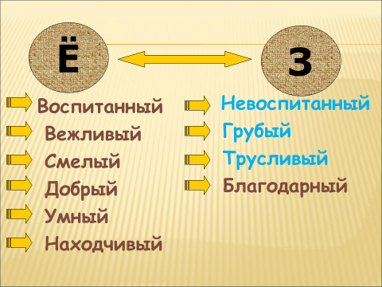

*Модель- сравнение* формирует умение обучающихся анализировать, сравнивать и обобщать полученную информацию.

Модель – сравнение героев рассказа В. Чаплиной «Мушка»:

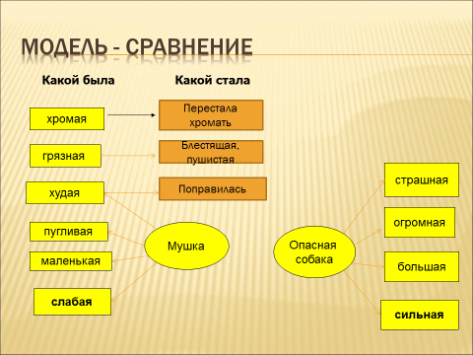

*Круговая модель произведения* - погружает в текст и развивает внимание к произведению.

Круговая модель на примере сказки К. И. Чуковского «Муха Цокотуха»:

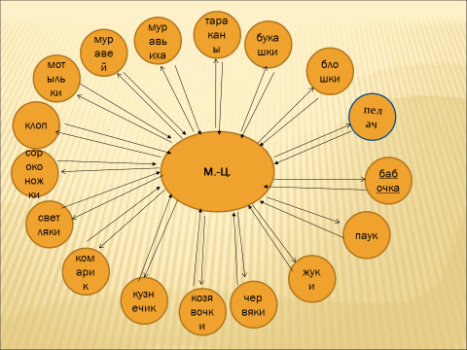

Нередко можно услышать, что учитель на уроке применяет прием «кластер» (объединение нескольких однородных элементов, которое может рассматриваться как самостоятельная единица, обладающая определёнными свойствами). На самом деле, как видно из предыдущего примера, кластер и круговая модель - это одно и тоже. Круговую модель или кластер можно использовать для обобщения знаний после изучения раздела. Соответственно цель применения в данном случае круговой модели будет обобщить и систематизировать знания обучающихся по изученному разделу.

Вот как выглядит круговая модель по итогам изучения раздела «Устное народное творчество»:

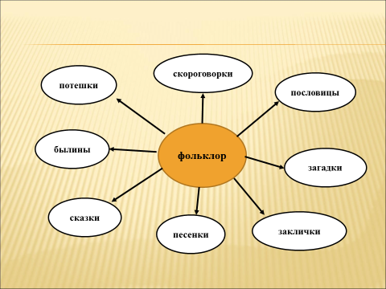

Самым популярным видом модели, применяемым на уроках литературного чтения в начальной школе, является *горизонтальная модель*. Эта модель является планом произведения, записанным при помощи заместителей. Заместители – это начальная буква слова или главного героя произведения, которая помещается либо в кружок, либо в прямоугольник и выстраивается в горизонтальный ряд. Условно горизонтальную модель можно представить так:

Н------С------С-----С------К,

где Н. – начало, С. – середина, К. – конец. Такая модель учит структурировать и пересказывать текст.

На уроках литературного чтения в 3-4 классах автором опыта использовалась *вертикальная модель*, которая представляет собой вертикальную линию, разделённую на несколько неравных отрезков, каждый из которых соответствует определённой содержательной части текста. Рядом с этим отрезком дается название соответствующей части текста. Такая модель развивает абстрактное мышление, развивает способность к долговременному удержанию в памяти несколько объектов, учит делить текст на части, подготавливает к пересказу.

Вертикальная модель к рассказу Л. Толстого «Лебеди»:

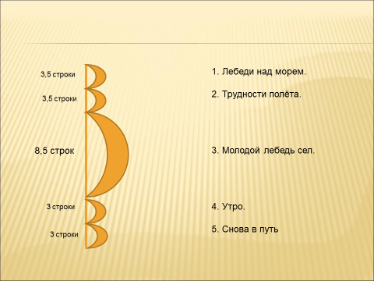

*Вертикальная и горизонтальная* модели впервые были представлены в методике литературного чтения в работах М.И. Омороковой, описаны в методических публикациях Т.М. Стручаевой.

Учитывая степень обученности учащихся приемам моделирования, автором опыта было определено место моделирующей деятельности в структуре урока литературного чтения для обучающихся 2- 4 классов, что отражено в следующей таблице:

|  |  |
| --- | --- |
| **Название структурных элементов урока** | **Виды моделей, применяемых на данном этапе** |
| 1. Организационный момент. |  |
| 1. Актуализация субъектного опыта учащихся. |  |
| 1. Определение темы урока. |  |
| 1. Знакомство с жизнью и творчеством писателя |  |
| 1. Моделирование обложки книги. | Моделирование обложки (обозначение на модели обложки фамилии автора и заголовка произведения). |
| 1. Первичное знакомство с произведением. |  |
| 1. Этап первичной проверки понимания прослушанного текста. Завершение моделирования обложки | Моделирование обложки (указание на модели обложки при помощи условных обозначений жанра и темы изучаемого произведения). |
| 1. Физкультминутка |  |
| 1. Работа по анализу произведения. | Создание плана произведения при помощи «заместителей». |
| 1. Работа над усвоением нравственных понятий, которые содержит данное произведение. | Создание моделей описание (сравнение, рассуждения) для характеристики героя произведения. |
| 1. Физкультминутка |  |
| 1. Работа над усвоением базовых нравственных ценностей, которые содержит данное произведение. | Создание моделей описание (сравнение, рассуждения) для характеристики героя произведения |
| 1. Работа с нравственным значением пословиц |  |
| 1. Подведение итогов занятия. Рефлексия. | Использование условных обозначений для эмоциональной оценки урока (в первом, втором классах), |

Данная структура урока отражена в планах-конспектах уроков по литературному чтению (Приложение №1,2,3,4.) (Л. Толстой «Косточка» 1 класс, Украинская народная сказка «Колосок» 2 класс, И. Крылов «Ворона и Лисица» 3 класс, К Паустовский «Кот - ворюга»3 класс).

Наряду с указанными видами работ, отраженными в учебнике и рабочих тетрадях автора УМК по литературному чтению Л.А. Ефросининой, автором опыта были внесены творческие дополнения в работу по моделированию.

1.Во 2- 4 классах автором опыта было упрощено моделирование обложки произведения. Обучающиеся моделировали только жанр и тему произведения при помощи нужной геометрической фигуры и соответствующего цвета. Такая модель выполнялась на каждом уроке в рабочей тетради по литературному чтению: нужный знак в цвете рисовался рядом с названием изучаемого произведения в рабочей тетради по литературному чтению. Систематическое выполнение такого упражнения позволило к четвертому классу сформировать у обучающихся умение безошибочно определять жанр и тему произведения. Это умение необходимо для последующего проведения уроков литературы в 5 классе, для работы с теорией литературы.

2.При расширении жанровой тематики произведений в 3-4 классах мы столкнулись с необходимостью дополнить условные обозначения, предложенные авторами, для обозначения жанра и темы произведений. Так при знакомстве с жанром «Юмористический рассказ» модель обложки дополнялась улыбкой.

Фрагмент обложки рассказа К. Паустовского «Кот-ворюга» (Приложение №4):

3.При знакомстве с такими жанрами как «сказка-загадка», «повесть», «сказочная повесть» возникла необходимость для введения новых условных обозначений этих литературных жанров.

|  |  |
| --- | --- |
| **Жанр** | **«Заместитель»** |
| Сказка-загадка  Повесть  Сказочная повесть  Пьеса |  |

4.Во многих литературных произведениях раскрывается несколько тем. Это касается в большей степени тех произведений, где рассказывается о дружбе человека и животных. Поэтому, при обозначении темы произведения условный заместитель жанра делился пополам, и каждая половинка закрашивалась соответствующим цветом.

Фрагмент обложки сказки Х.-К. Андерсена «Снеговик» (ж. – желтый цвет, з. - зеленый.):

**З,.**

5. При работе над баснями (3 класс), помимо моделирования обложки произведения, на уроке литературного чтения обучающимся предлагалось составить горизонтальную модель к тексту басни(Приложение №3). Такая работа помогала лучше понять композиционное построение басни, помочь более быстрому и прочному заучиванию наизусть текста.

Горизонтальная модель к тексту басни И.А. Крылова «Ворона и Лисица» (М. – мораль, В. – ворона, Л. – лисица, с. - сыр):

**Л. и В.**

**c. и Л.**

**Л. и c.**

**М.**

**В.**

**В. и c.**

6. Авторские упражнения с моделями к тексту произведения нами были дополнены следующими:

* расположи структурные компоненты горизонтальной модели к изучаемому произведению по порядку;
* используя горизонтальную модель определи, какую структурную часть сказки прочитал (пересказал) товарищ;
* прочитай сказку, определи, какая часть отсутствует, сочини её сам;
* нарисуй иллюстрацию к данной части изучаемого произведения;
* соотнеси иллюстрации к произведению с соответствующим структурным компонентом горизонтальной модели;
* соотнеси план пересказа с моделью к произведению,
* найди ошибку в составлении горизонтальной модели к тексту и др.

Таким образом, при развитии у детей моделирующей деятельности как составной части познавательных УУД мы сочетали идеи автора учебника по литературному чтению Л.А. Ефросининой с творческими дополнениями. Вслед за методистом Т.М. Стручаевой хочется подчеркнуть, что моделирование является лишь составной частью урока литературного чтения, и это – не самоцель. Знаково-символические средства помогают ученику лучше понять воспринимаемое художественное произведение, его структуру. Моделирование обложки произведения и рисунок сюжетной линии произведения помогают поставить ребенка в позицию соавтора книги. Впоследствии эти умения могут быть развиты при организации проектной деятельности детей с детской книгой.

**3 раздел**

**Результативность опыта**

В качестве диагностического инструментария автором опыта использовались контрольные задания по литературному чтению (автор Л.А.Ефросинина), комплексные итоговые работы на основе единого текста в разработке авторов УМК «Начальная школа ХХIвека» (Н.Ф.Виноградова, Л.Е. Журова, М.И.Кузнецова, О.А. Рыдзе и др.), контрольные срезы по литературному чтению для учащихся 3 классов в разработке Научно-методического центра г. Белгорода, а также учитывались итоговые результаты (успеваемость) по литературному чтению учащихся класса за конкретный учебный год.

В диаграмме 1 представлены итоговые результаты учащихся класса по рекомендуемой Л.А. Ефросининой диагностике определения уровня начитанности учащихся. На наш взгляд, начитанность учащихся – это один из элементов литературного кругозора детей, развития их познавательных УУД.

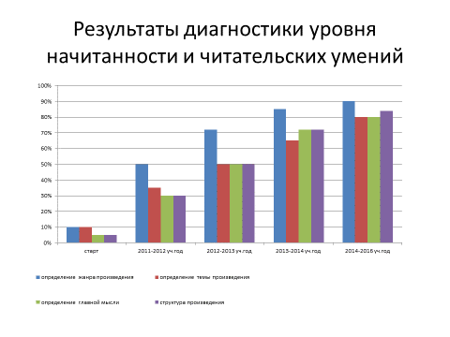

Данную автором УМК по литературному чтению диагностику мы несколько расширили и представляем результаты в динамике 1-4 классов в таблице. Качественные результаты (высокий, средний и низкий уровни) приводятся на основе контрольного замера по умению школьников использовать знаково-символические средства – модели при работе с предложенным произведением.

|  |  |  |  |  |
| --- | --- | --- | --- | --- |
| **Задание** | **1 класс** | **2 класс** | **3 класс** | **4класс** |
| 1 Определение жанра произведения | В. –50%  Ср. - 25%  Н. – 25% | В. –72%  Ср. - 16%  Н. -12% | В. –85%  Ср. - 11%  Н. -4% | В. –96%  Ср. - 4%  Н. -0% |
| 2 Определение фольклорного жанра | В. –30%  Ср. - 32%  Н. – 38% | В. –50%  Ср. - 25%  Н. – 25% | В. –72%  Ср. - 16%  Н. -12% | В. –84%  Ср. - 12%  Н. -4% |
| 3 Определение темы произведения | В. –35%  Ср. - 30%  Н. – 35% | В. –50%  Ср. - 20%  Н. – 30% | В. –65%  Ср. –15:  Н. -20% | В. –80%  Ср. –10%  Н. -10% |
| 4 Определение главной мысли произведения | В. –30%  Ср. - 32%  Н. – 38% | В. –50%  Ср. - 25%  Н. – 25% | В. –72%  Ср. - 16%  Н. -12% | В. –80%  Ср. – 12%  Н. -8% |
| 5 Умение структурировать произведение (составлять модель или план к тексту) | В. –30%  Ср. - 32%  Н. – 38% | В. –50%  Ср. - 25%  Н. – 25% | В. –72%  Ср. - 16%  Н. -12% | В. –84%  Ср. - 8%  Н. - 8% |
| 6. Пересказ произведения на основе модели | В. –50%  Ср. - 25%  Н. – 25% | В. –65%  Ср. - 10 %  Н. – 25% | В. –72%  Ср. - 16%  Н. -12% | В. –84%  Ср. - 8%  Н. - 8% |

**Качество у**спеваемости учащихся в динамике 2-4 классов нас вполне удовлетворяет:

2 класс 3 класс 4 класс

«5» 12 человек 14 человек15 человек

«4»7 человек 5 человек 6 человек

«3»3 человек 3 человека 1 человек

Учащиеся класса продолжают сейчас обучение в 5 классе гимназии № 5 г. Белгорода. Сформированные у них в соответствии с требованиями ФГОС НОО познавательные универсальные учебные действия, навыки моделирующей деятельности, смысловое чтение помогают им успешно учиться при предметном преподавании на следующей ступени общеобразовательной школы.

Таким образом, овладевая действием моделирования на уроках литературного чтения, у обучающихся формируется умение воспринимать и анализировать художественное произведение, структурировать его, устанавливать логическую причинно-следственную последовательность событий и действий героев литературного произведения, строить план. Все эти умения, включенные в структуру познавательных универсальных действий, позволяют обучающимся «научиться учиться», т.е. способствуют саморазвитию и самосовершенствованию личности.

**Библиографический список**

1. Асмолов, А.Г. Как проектировать универсальные учебные действия / А.Г. Асмолов. - М.: Просвещение, 2011. – 151с.
2. Асмолов, А. Г. Системно-деятельностный подход в разработке стандартов нового поколения/ А.Г. Асмолов. - М.: Педагогика, 2009. – 18 - 22с.
3. Виноградова Н.Ф. Новые подходы к литературному образованию младших школьников // Начальное образование. 2010. № 3 (38). – С. 3-9.
4. Выготский, Л.С. Педагогическая психология / Л.С. Выготский. - М., 2009. – 189с.
5. Гайсина Р.С. Моделируя – познаем мир // Начальная школа. – 2006. - № 9. – С.67 – 71
6. Гальперин, П.Я. Методы обучения и умственное развитие ребенка / П.Я.Гальперин. - М., 2010. – 158с.
7. Давыдов, В. В. Проблемы развивающего обучения/ В.В. Давыдов. - М. 2009. – 120 с.
8. Егоров Т.Г. Очерки психологии обучения детей чтению. – М., 1953.Литературное чтение: 1 класс: методическое пособие / Л.А. Ефросинина. – 2-е изд., дораб. – М.: Вентана –Граф, 2012. – 192с. – (Начальная школа XXI века).
9. Кузнецова М.И. Контроль и оценка учебных достижений младших школьников (на примере предметов «Русский язык» и «Литературное чтение») //Начальное образование. 2010. №3 (38). – С. 18-23.
10. Климанова Л.Ф., Горецкий В.Г. Литературное чтение в начальных классах //Начальная школа.1993. № 7. –С. 4-9.
11. Литературное чтение: 1 класс: учебник для учащихся общеобразовательных учреждений / авт. – сост. Л.А. Ефросинина. – 2-е изд., дораб. – М.: Вентана- Граф, 2011. – 144с. – ил.
12. Литературное чтение: 1 класс: рабочая тетрадь для учащихся общеобразовательных учреждений / авт. – сост. Л.А. Ефросинина. – 2-е изд., дораб. – М.: Вентана- Граф, 2012. – 144с. – ил.
13. Литературное чтение: 2 класс: методическое пособие / Л.А. Ефросинина. – 2-е изд., дораб. – М.: Вентана –Граф, 2012. – 192с. – (Начальная школа XXI века).
14. Литературное чтение: 2 класс: учебник для учащихся общеобразовательных учреждений / авт. – сост. Л.А. Ефросинина. – 2-е изд., дораб. – М.: Вентана- Граф, 2012. – 144с. – ил.
15. Литературное чтение: 2 класс: рабочая тетрадь для учащихся общеобразовательных учреждений / авт. – сост. Л.А. Ефросинина. – 2-е изд., дораб. – М.: Вентана- Граф, 2012. – 144с. – ил.
16. Литературное чтение: 3 класс: учебник для учащихся общеобразовательных учреждений / авт. – сост. Л.А. Ефросинина. – 2-е изд., дораб. – М.: Вентана- Граф, 2013. – 144с. – ил.
17. Литературное чтение: 3 класс: рабочая тетрадь для учащихся общеобразовательных учреждений / авт. – сост. Л.А. Ефросинина. – 2-е изд., дораб. – М.: Вентана- Граф, 2012. – 144с. – ил.
18. Литературное чтение: 4 класс: учебник для учащихся общеобразовательных учреждений / авт. – сост. Л.А. Ефросинина. – 2-е изд., дораб. – М.: Вентана- Граф, 2014. – 144с. – ил.
19. Литературное чтение: 4 класс: рабочая тетрадь для учащихся общеобразовательных учреждений / авт. – сост. Л.А. Ефросинина. – 2-е изд., дораб. – М.: Вентана- Граф, 2012. – 144с. – ил.
20. Оморокова М.И., Рапопорт И.А., Постоловский И.З. Преодоление трудностей: Из опыта обучения чтению. Книга для учителя. - М., 1990.
21. Познавательные процессы и способности в обучении / Под ред. В.Д. Шадрикова. – М., 1990.
22. Примерная основная образовательная программа образовательного учреждения. Начальная школа. / 2-е изд., перераб.- М.: Просвещение, 2010. – 204с. – (Стандарты второго поколения).
23. Стручаева Т.М. Новые технологии обучения младших школьников: Учебное пособие. – Белгород: Изд-во БелГУ, 1998. – 112 с.
24. Стручаева Т.М. Подготовка студентов к руководству процессом формирования навыков чтения // Начальная школа. 1994. № 12. – С. 63-68.
25. Стручаева Т.М. Урок литературного слушания //Начальное образование. 2004. № 1. – С. 13-16.
26. Талызина Н.Ф. Формирование познавательной деятельности младших школьников. – М.: Педагогика, 1988. – 175 с.
27. Фридман Л.М. Педагогический опыт глазами психолога. – М.: Просвещение, 1987. – 223 с.

**Приложение к опыту**

1. Условные обозначения, используемые для составления модели обложки произведения на уроках литературного чтения.
2. Урок литературного чтения в1 классе по УМК «Начальная школа XXI века». Тема урока: Л.Н. Толстой «Косточка».
3. Презентация к уроку литературного чтения во 2 классе по УМК «Начальная школа XXI века». Тема урока: «Украинская народная сказка «Колосок».
4. Урок литературного чтения в 3 классе по УМК «Начальная школа XXI века». Тема урока: «И.А. Крылов «Ворона и лисица».
5. Урок литературного чтения в 3 классе по УМК «Начальная школа XXI века». Тема урока: «К. Паустовский «Кот- ворюга».

**Приложение 1**

**Условные обозначения, используемые для составления модели обложки произведения на уроках литературного чтения**

|  |  |  |  |
| --- | --- | --- | --- |
| **Жанр** | **«Заместитель»** | **Тема** | **«Заместитель» (цвет)** |
| Сказка  Пословица  Рассказ  Загадка  Стихотворение  Былина, сказ, легенда  Очерк  Басня | ? | о природе  о родной стране  о жизни детей  о животных  о волшебстве и приключениях | зеленый цвет  красный  желтый  коричневый  синий |

**Приложение 2**

**Урок литературного чтения в 1 классе по УМК «Начальная школа XXI века»**

**Тема урока: Л.Н. Толстой «Косточка**

**Цели:**

*Предметная:*

* Организовать деятельность учащихся по изучению творчества Л.Н. Толстого.

*Метапредметные:*

* Создать содержательные и организационные условия для развития у школьников мыслительных операций анализа, синтеза, сравнения, обобщения, опровержения, доказательства
* Создать организационные условия для развития у первоклассников умения работать с информацией (текстовой, иллюстративной, графической)
* Создание на уроке условий для формирования регулятивных УУД (целеполагание, прогнозирование, оценка, саморегуляция).

*Личностные:*

* Подвести школьников к осознанию базовой нравственной ценности «семья» и взаимоотношений между взрослыми и детьми.
* Подвести учащихся к осознанию нравственных понятий: «стыд», «великодушие».
* Способствовать формированию нравственных качеств личности (правдивость, терпеливость, справедливость, доброта).

**Тип урока** – знакомство с новым материалом

**Оборудование урока:**

*Демонстрационное:*

Мультимедийное оборудование, мультимедийная презентация, выставка книг Л.Н. Толстого, стенд «Учимся уму-разуму».

*Индивидуальное:*

Учебник литературного чтения, рабочая тетрадь по литературному чтению, листочки бумаги и цветные карандаши для моделирования.

*Для парной работы:*

Материалы для дидактической игры «Собери пословицу».

**Ход урока**

**1.Организационный момент.**

Прозвенел звонок для нас,

Все вошли спокойно в класс.

Встали все у парт красиво,

Поздоровались учтиво.

Вижу класс наш хоть куда!

Мы начнем урок, друзья!

Ребята, начинаем урок литературного чтения. Проверьте вашу готовность к уроку.

**2. Актуализация субъектного опыта учащихся.**

Посмотрите на экран. Прочитайте название раздела, над которым мы сейчас работаем на уроках литературного чтения.

*Ответ детей: «Учимся уму-разуму».*

Назовите автора и его произведение, с *которым* мы работали на прошлом уроке.

*Ответ детей: «К.Д. Ушинский, «Играющие собаки».*

Какому уму-разуму нас научил учитель и писатель К.Д. Ушинский своим произведением?

*Ответ детей*: «…большому и сильному стыдно обижать маленьких и слабых».

Эти слова находятся на нашем стенде «Учимся уму-разуму».

**3. Определение темы урока.**

Ребята, откройте страницу с содержанием учебника. Найдите название следующего литературного произведения и его автора. Прочитайте. *(«Косточка» Л. Н. Толстой).*

Кто нас сегодня будет учить уму-разуму?

На примере какого литературного произведения?

*Выслушиваются ответы детей.*

**4. Знакомство с жизнью и творчеством Л.Н.Толстого.**

Посмотрите на портрет Л. Н. Толстого и скажите, что вы думаете об этом человеке? *Ответы детей.*

*«Насупленные брови, добрые, внимательные глаза, большая серая борода. На портрете Л.Н. Толстой выглядит старым, умным, серьезным».*

Вы правильно все сказали. Лев Николаевич был очень мудрым человеком.

Послушайте рассказ Яны Р. об этом писателе.

*Ответ у доски заранее подготовленной ученицы.*

*Лев Николаевич Толстой жил очень давно, в то время, когда жили ваши прапрабабушки и прапрадедушки, почти 200 лет назад. Л. Н. Толстой родился в усадьбе Ясная Поляна в большой дворянской семье. Он был четвертым ребенком. Когда мальчику не было еще двух лет, умерла его мать. Отец тоже умер рано. Воспитанием детей занималась дальняя родственница.*

*Всю жизнь Толстой, 82 года, посвятил литературе. Он любил учиться и самостоятельно изучал историю и медицину, занимался музыкой и рисованием. Толстой открыл школу для крестьянских детей в Ясной Поляне и сам учил их. Он написал для них «Азбуку». По этому учебнику дети учились грамоте.*

Было написано более 100 новых сказок и рассказов, например: «Три медведя», «Косточка», «Котенок», «Ноша», «Филиппок», «Еж и заяц», «Лев и собачка». Произведения Л. Толстого любят взрослые и дети. Книги великого русского писателя переведены на различные языки, их читают люди всего мира

. Эти книги вы можете найти в любой библиотеке. А на нашей выставке представлены книги из фондов Государственной детской библиотеки Альберта Лиханова. Их обложки дублируются на слайде.

*Знакомство с выставкой книг Л.Н. Толстого.*

Эти книги вы рассмотрите на перемене и в группе продленного дня, найдете в ваших домашних библиотеках.

**5. Моделирование обложки книги.**

Начинаем работу над произведением с моделирования обложки. Положите перед собой листочки бумаги, возьмите ручки.

Работаем с комментированием.

*Ответ детей: автор произведения - Л. Н. Толстой. Его фамилию мы запишем вверху листочка.*

*Название произведения – «Косточка». Запишем название произведения внизу.*

Хорошо справились. Сравните свою работу с образцом.

Теперь надо определить тему и жанр литературного произведения. Выскажем предположение.

*Ответ детей: «Это рассказ о детях»*.

**6. Первичное знакомство с произведением Л. Н. Толстого «Косточка».**

Чтобы подтвердить наше предположение надо познакомиться с текстом.

Усядьтесь поудобнее. Послушайте рассказ Льва Николаевича Толстого «Косточка» (читает учитель)

**7.Этап первичной проверки понимания прослушанного текста. Завершение моделирования обложки.**

О чем же рассказал автор?

*Выслушиваются ответы детей.*

Завершаем работу над моделью обложки. Прокомментируйте свои действия.

*Ответ детей: «Выбираем прямоугольник, так как это рассказ.*

*Закрашиваем жёлтым цветом, так как рассказ о детях».*

Сверьте свою работу с образцом.

Поднимите вверх ваши модели, покажите товарищам, что у вас получилось. Готовые модели отложите на середину стола.

**8.Физкультминутка.**

Дети, настала минута для физкультпаузы. Выполним вашу любимую «Мудрую сову». Дежурные класса работают у доски.

**9.Работа по анализу произведения.**

1. Ребята, давайте вместе подумаем над содержанием рассказа «Косточка».---- Скажите, когда люди краснеют? А когда бледнеют? Было ли с вами такое? *Выслушиваются ответы детей.*

2.Сейчас мы будем с вами работать с рубрикой «Ответь на вопросы. Прочитай. Расскажи. Докажи».

Прочитайте вопрос на экране: «Почему Ваня и краснел, и бледнел?» Для того, чтобы ответить правильно надо перечитать рассказ Л. Толстого.

3.Повторное чтение рассказа детьми, ответ на вопрос.

- Прочитайте следующий вопрос: «Почему мальчик съел сливу?»

4. Откройте рабочую тетрадь на с. 9. Найдите первое задание. Прочитайте только отрывок из рассказа, который вам поможет ответить на этот вопрос.

(Повторное чтение рассказа детьми, ответ на вопрос.)

Прочитайте задание к этому отрывку, которое предлагается в тетради.

Что делал Ваня? Подчеркните слова-действия.

Работа в парах постоянного состава.

**10. Работа над усвоением нравственных понятий «совесть», «стыд», «великодушие».**

Проверим, что у вас получилось. Прочитайте, какие слова-действия вы подчеркнули. *(Фронтальная работа с классом)*

По ходу ответов детей на экране появляются глаголы:

нюхал,

нравились,

хотелось съесть,

не удержался,

схватил,

съел.

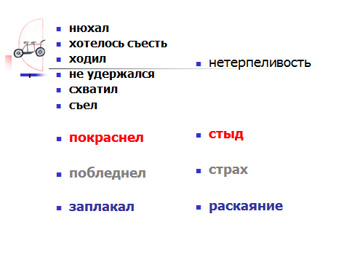- Как вы думаете, какое Ванино качество проявилось в этом эпизоде? *Ответы детей.*

Правильно, нетерпеливость.

После ответа на экране рядом со столбиком глаголов появляется слово «нетерпеливость».

Что произошло с Ваней, когда взрослые увидели, что слив не хватает?

*Ответы детей.*

Почему мальчик покраснел? *Ответы детей.*

На экране ниже записанных слов появляется следующая цепочка:

покраснел – стыд.

Как изменился цвет лица Вани, когда правда открылась?

*Ответы детей.*

- Почему?

Правильно, потому, что Ваня испугался (на экране появляются слова: побледнел-страх).

Что произошло с Ваней в конце рассказа? *(Заплакал)*

Почему? *Выслушиваются* о*тветы детей.*

- Да, ребята, он раскаялся в своем поступке. (На экране слова – заплакал - раскаяние).

Прочитайте с экрана слова только правого столбика:

-нетерпеливость,

-стыд,

-страх,

-раскаяние.

Сделайте вывод, каким нам хотел показать Л. Толстой мальчика.

*Ответы детей.*

**11.Физкультминутка.**

Комбинированная физкультминутка «Кот Леопольд»: танцевальные упражнения, «зарядка» для глаз.

**12. Работа над усвоением базовой нравственной ценности «семья».**

**-** Рассмотрите на экране иллюстрацию к рассказу Л.Н. Толстого «Косточка».

Какому эпизоду рассказа она соответствует?  *Выслушиваются ответы детей.*

*-* Да, действительно на иллюстрации изображен эпизод беседы отца с детьми.

-Прочитайте в учебнике на с. 16 последний абзац о том, как отец разговаривал с детьми.

*Выборочное чтение.*

- Как вы думаете, отец уже знал, что именно Ваня съел сливу? Почему вы так считаете?

*Ответы детей.*

В рабочей тетради выполните самостоятельно задание №2 на с. 9, «Каким был отец?»

*Проверка выполнения задания.*

По мере ответов детей на экране появляются слова: ***отец - строгий, справедливый, добрый, умный.***

- Ребята, мне бы хотелось добавить еще одно качество отца к этому списку - **великодушный.** Человек с великой душой. Человек, который умеет всё понимать и прощать.

**13.Работа с нравственным значением пословиц.**

У вас на партах лежат разрезанные пословицы. Поработайте в паре и восстановите текст пословицы.

*Работа в парах постоянного состава.*

Я вижу, что вы справились с этим заданием. Проверьте работу по образцу на экране. *Проверка*

Прочитайте пословицы:

***Лучше горькая правда, чем красивая ложь.***

***Любую ошибку можно исправить.***

***Живи всяк своим умом.***

- Какая из пословиц наиболее подходит к прочитанному нами на уроке рассказу «Косточка»? Почему вы так считаете?

*Ответы детей.*

**14. Подведение итогов урока.**

**-** Какому уму-разуму научил нас Л. Толстой рассказом «Косточка»? *Ответы детей.*

Продолжим заполнять наш классный стенд «Учимся уму-разуму». Я предлагаю поместить на нем такие слова: **«Надо любить и понимать друг друга. Надо уметь прощать».**

Прочитаем эти мудрые слова хором.

В наш классный словарик нравственности мы можем поместить слова:

***Терпеливость***

***Стыд и совесть***

***Великодушие***

***-*** Какое слово или слова вы хотите добавить?

**Рефлексия.**

Ребята, наш урок подошел к концу.

Оцените каждый себя.

– Какой был сегодня урок для вас?

Посмотрите на цветные кружочки и прочитайте соответствующие им высказывания.

Красный – полезный, заставил задуматься.

Синий – мне было не интересно, скучно.

Нарисуйте цветной кружок на обратной стороне вашей модели обложки.

Поднимите вверх модели, кто справился с заданием по самооценке.

Дети, повернитесь друг к другу с соседом по парте, поблагодарите друг друга за урок.

Давайте поблагодарим Л. Н. Толстого за рассказ «Косточка», который нас сегодня учил любить и понимать друг друга.

Ребята, спасибо вам за урок, урок окончен.

**Приложение 3**

**Презентация к уроку литературного чтения во 2 классе по УМК «Начальная школа XXI века»**

**Тема урока: «Украинская народная сказка «Колосок».**

Слайд 1

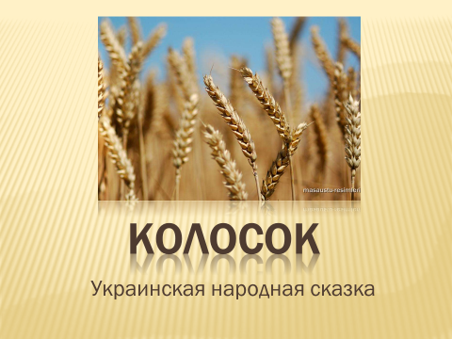

Слайд 2

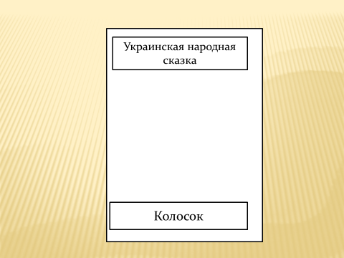

Слайд 3

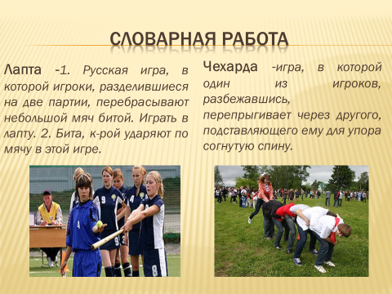

Слайд 4

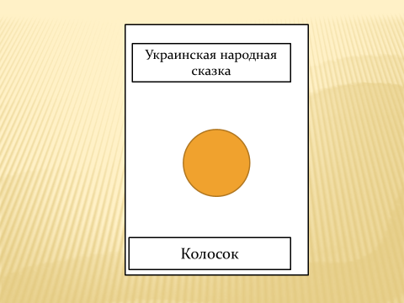

Слайд 5

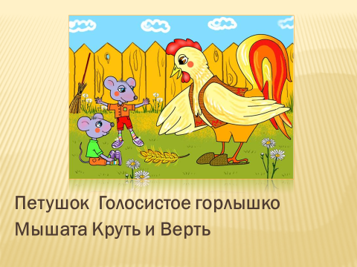

Слайд 6

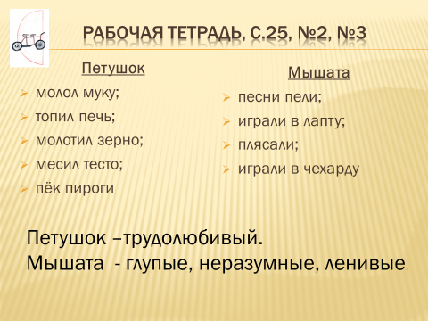

Слайд 7

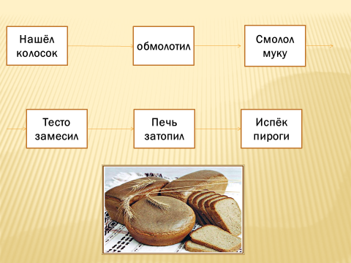

Слайд 8

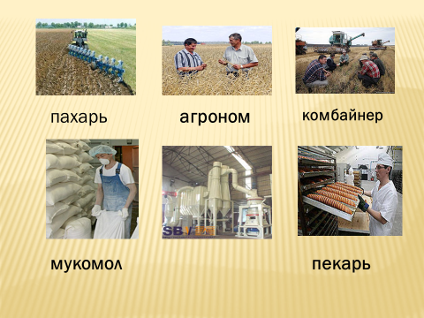

Слайд 9

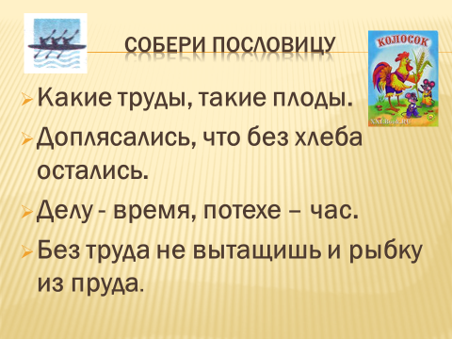

Слайд 10

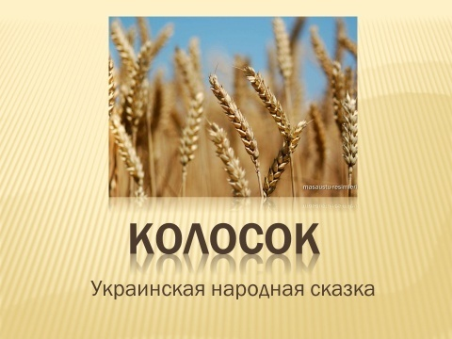

Слайд 11



**Приложение 4**

**Урок литературного чтения в 3 классе по УМК «Начальная школа XXI века»**

**Тема урока: «И.А. Крылов «Ворона и лисица»**

Цели урока:

1.Личностные: работать над смыслом нравственной категории «лесть», показать ее отрицательный смысл.

2. Метапредметные: совершенствовать навыки обучающихся по моделированию обложки произведения и структуры литературного текста; моделировать живые картины, инсценировать эпизоды произведения;

-развивать навык сотрудничества в парной работе;

- учить обучающихся целеполаганию, рефлексии.

3. Предметные: выделить особенности жанра басни; характеризовать героев произведения, анализировать их поступки, используя таблицу.

Оборудование: портрет И.А. Крылова, мультимедийная презентация, словарь С.И. Ожегова, листочки для моделирования, бланки телеграммы для рефлексии.

**Ход урока**

1. **Организационный момент.**
2. **Актуализация субъектного опыта обучающихся**.

- Ребята, сегодня на уроке литературного чтения мы продолжаем учиться «Уму-разуму»у басен.

- С какими баснями мы познакомились в этом учебном году? (Ответы детей.)

- На уроке мы будем работать с учебником, откройте его, сформулируйте тему. (Ответы детей.)

- Да, действительно, на уроке мы сегодня будем работать с басней И. А. Крылова «Ворона и лисица». А эпиграфом урока будут слова самого Ивана Андреевича: «Люблю, где случай есть пороки пощипать…»

- Объясните смысл слова «порок».

- Как вы понимаете слова И. А. Крылова? (Ответы детей.)

- Что мы на уроке сегодня должны узнать? (Возможные варианты ответов: «Какие пороки щипал или высмеивал И. А. Крылов в басне «Ворона и лисица».)

**3. Моделирование обложки произведения.**

а) -Ребята, сейчас я вам предлагаю выполнить самостоятельную работу по моделированию обложки произведения, над которым мы сегодня будем работать.

- Почему это возможно сделать перед знакомством с текстом? (Ответы детей.)

б) Обучающиеся работают самостоятельно на отдельных листочках.

в) – Покажите ваши модели, покажите их друг другу, сравните с образцом на слайде.

А. Крылов

Ворона и Лисица

-Для чего выполняли эту работу? (Чтобы четко представлять тему и жанр изучаемого произведения. Мы знаем, что жанр изучаемого произведения - басня, тема – о животных. )

**4. Подготовка к восприятию текста произведения.**

**-** Басня «Ворона и лисица» была написана давно. Многие слова, которые автор использовал в тексте, ушли из нашего обихода. Чтобы лучше понять смысл произведения, обратимся к рубрике учебника «Словарь» (с. 78).

- Найдите в словаре С. И. Ожегова значение слов «зоб» и «лесть». Прочитайте и прокомментируйте их смысл.

**5.Первичное восприятие текста.**

-Прослушайте басню И. А. Крылова «Ворона и Лисица» и скажите, какая история приключилась с Вороной и Лисицей. (Выразительное чтение басни наизусть учителем.)

Выслушивание ответов обучающихся после первичного восприятия текста.

**6. Анализ басни.**

***1)* Составление плана басни в виде модели.**

- Из каких частей состоит басня? (Мораль и рассказ.)

-Можно определить, в каких строчках заключена мораль? Почему? (В первых четырёх. Они отделены горизонтальной чертой от основного текста.)

- Сейчас перечитаем рассказ, чтобы проследить, как развиваются события, и попробуем вместе смоделировать план басни с помощью заместителей.

Обучающиеся перечитывают нужную часть басни и под руководством учителя выстраивают план басни на обратной стороне листочков для моделирования.

**С. и Л.**

**В.**

**Л. и В.**

**Л. и С.**

**В. и С.**

**М.**

(*Примечание.* **М. –** мораль. **Л. и С.** – Лисица и сыр. **Л. и В.** – Лисица и Ворона. **В.** – Ворона. **С. и Л**. – сыр и Лисица.)

***2)* Работа над языком басни.**

а) -Обратимся ещё раз к тексту басни и постараемся узнать, как Крылов рассказал историю о Вороне и Лисице, и зачем он это сделал.

- Посмотрите на задания для работы в парах:

* *Прочитайте басню в учебнике, начиная со слов: «Вороне где-то бог послал кусочек сыру…»*
* *Выполните задание в рабочей тетради по литературному чтению на с. 40, №3.*

б) – Пары, озвучьте задание, которое вам нужно выполнить. (Перечитать текст и выписатьвсе слова-действия Вороны и Лисицы.)

в) Обучающиеся в парах выполняют предложенную работу.

г) Проверка выполнения задания.

-Почитайте в паре слова-действия, которые вы выписали для характеристики Вороны (взгромоздясь, призадумалась, держала, вскружилась, дыханье спёрло, каркнула.)

- Почитайте в паре слова действия, которые вы выписали для характеристики Лисицы. (Близёхонько бежала, на цыпочках подходит, вертит хвостом, не сводит, говорит чуть дыша, была такова.)

- Почему так ведет себя Лисица? (Ей нужен сыр.)

- Почему автор использует именно эти слова? (Чтобы показать нам, какие это животные.)

д) -Используя записанные вами слова-действия в таблице, дайте характеристику этим животным.

В результате коллективной работы обучающиеся делают следующие выводы:

Лисица: *хитрая, коварная. обманывает, льстит, лукавит. Лисица всегда добивается своего. Плутовка*.

Ворона: г*лупая, доверчивая****.*** *Верит, слушает, каркает. Вороне нравятся льстивые слова. Простофиля.*

е) - Какой вы представляете себе Ворону? А Лисицу?

**7. Работа над выразительным чтением басни.**

- Прочитайте слова, с которыми Лисица обращается к Вороне. Подумайте, как вы будете читать эти слова. (Чтение монолога Лисицы обучающимися.)

- Попробуйте теперь изобразить Лисицу без слов так, чтобы на Ворону подействовали «чары» Лисицы. (Обучающиеся изображают Лисицу пантомимой. Учитель читает отрывок из басни.)

- А на самом деле эти животные такие, какими их описал И.А. Крылов? (Выслушиваются ответы детей.)

**8.Работа над моралью басни.**

**- З**ачем И.А. Крылов рассказал нам такую историю о Вороне и Лисице? (Это произведение особое. Это - басня. А в басне всегда есть мораль.) Что такое мораль? (Мораль басни– нравоучение, совет: чего надо делать, и чего не надо делать)

- Прочитайте мораль басни.

- Вспомните эпиграф нашего урока. «Люблю, где случай есть пороки пощипать…»

-Какие же пороки людей хотел высмеять Иван Андреевич Крылов? (*Некрасивы и льстец, и тот, кто поддаётся его льстивым речам).*

- Прочитайте пословицы на слайде презентации и скажите, подходят они к басне «Ворона и Лисица»?

- Кому из персонажей соответствует каждая из них?

* «*Верь своим очам, а не чужим речам»* ***-*** поучение для Вороны***.***
* *«На языке медок, а на сердце – ледок»* - подходит к Лисице.

- Ребята, научила нас эта басня «уму – разуму»?

- Какими словами мы пополним наш классный уголок «Учимся уму-разуму»?

(Возьмем отрывки из морали: «Лесть гнусна, вредна…»,«…в сердце льстец всегда отыщет уголок.»)

-А надо ли друг друга хвалить в обычной жизни? Какие это должны быть слова? (Искренние, правдивые, идти от самого сердца.)

**8.Рефлексия.**

- Представьте, что у вас сейчас есть возможность написать телеграмму И.А. Крылову о том, как прошел урок по басне «Ворона и Лисица». Возьмите бланки с заготовками текста телеграммы, выберите одно или два предложения, которое вы хотели бы закончить, допишите его.

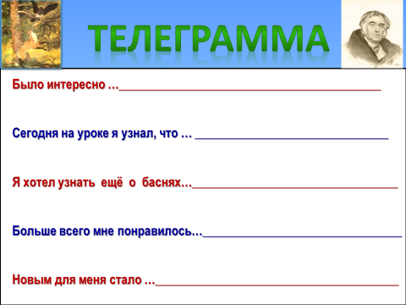

По окончанию этой работы обучающиеся по желанию зачитывают тексты своих телеграмм.

В конце урока «телеграммы» прикрепляются на доску рядом с портретом И. А. Крылова.

**9.Итог урока.**

**Приложение 5**

**Урок литературного чтения в 3 классе по УМК «Начальная школа XXI века»**

**Тема урока:«К. Паустовский «Кот- ворюга»**

Цели урока:

1.Личностные: работать над смыслом нравственных категорий «гуманность», «милосердие», «сострадание».

2. Метапредметные: совершенствовать навыки обучающихся по моделированию обложки произведения и структуры литературного текста;

-развивать навык сотрудничества в парной работе;

- учить обучающихся целеполаганию, рефлексии.

3. Предметные: выделить особенности жанра «юмористический рассказ»; характеризовать героев произведения, анализировать их поступки, используя таблицу.

**Оборудование:** портрет К. Паустовского, учебник «Литературное чтение -3» под ред. Л.А. Ефросининой, «Рабочая тетрадь №2», компьютер, мультимедийный проектор, презентация.

**Ход урока**

**1.Оргмомент.**

**2. Подготовка к работе на основном этапе. Актуализация знаний**.

- Ребята, сегодня на уроке литературного чтения мы будем учиться «Уму –разуму» у известного русского писателя К.Г. Паустовского. рассмотрите его портрет.

-Послушайте сообщение вашего одноклассника о жизни Константина Георгиевича.

Константин Георгиевич Паустовский -известный русский писатель. На его необычную жизнь пришлось две войны. В первую мировую войну он служил на санитарном поезде. Во время второй мировой войны работал военным корреспондентом. Это его очень увлекало, и после войны он решил продолжить литературную деятельность: стал писателем. Его произведения, в основном, связаны с природой. Это не случайно. Как говорил сам Константин Георгиевич, именно через мир природы можно лучше понять мир человека.

*Паустовский много путешествовал, бывал в разных странах. В предвоенные годы открыл для себя мещерские места и городок Тарусу, где провёл много лет, создав там свои наиболее известные произведения. Именно благодаря пребыванию Паустовского в Мещере, появился рассказ «Кот- ворюга».*

-Рассмотрите на слайде презентации рубрику «Книжная полка». Назовите среди этих книг те, которые мы с вами изучали. (Ответы детей.)

- На уроке мы будем работать с учебником, откройте его, сформулируйте тему. (Ответы детей.)

- Да, действительно, на уроке мы сегодня будем работать с рассказом К. Паустовского. «Кот- ворюга»

**3. Моделирование обложки произведения.**

а) - Ребята, сейчас я вам предлагаю выполнить самостоятельную работу по моделированию обложки произведения, над которым мы сегодня будем работать.

- Почему это возможно сделать перед знакомством с текстом? (Ответы детей.)

б) Обучающиеся работают самостоятельно на отдельных листочках.

в) – Покажите ваши модели, покажите их друг другу, сравните с образцом на слайде.

К. Паустовский

Кот - ворюга

-Для чего выполняли эту работу? (Чтобы четко представлять тему и жанр изучаемого произведения. Мы знаем, что жанр изучаемого произведения - рассказ, тема – о животных.

-Можно ли по названию произведения предположить кто будет главным его героем? (Ответы детей.)

-Эпиграфом к нашему уроку я предлагаю взять слова известного французского писателя

Сен-Экзюпери «Мы в ответе за тех, кого приручили» .

**4. Подготовка к восприятию текста произведения.**

В рассказе К. Паустовского «Кот –ворюга» встречаются слова, значение которых вам может быть неизвестно. Обратимся к рубрике учебника «Словарь» (с. 91), которая поможет понять их значение.

**5.Первичное восприятие текста.**

- Послушайте рассказ К. Паустовского «Кот – ворюга» и скажите, что вы узнали нового о коте. Какой это рассказ - веселый или грустный? (Выразительное чтение рассказа учителем.)

Выслушивание ответов, обучающихся после первичного восприятия текста.

**6. Анализ рассказа.**

***1) Работа над жанром произведения.***

- Ребята, такие произведения, в которых автор с улыбкой рассказывает о происходящем, называются юмористическими.

- Что такое юмор? Прочитайте в учебнике на с.92 значение этого слова.

-Можно ли изменить модель обложки, чтобы было понятно, что рассказ К. Паустовского «Кот-ворюга» - юмористический? Какие у вас есть предложения? (обучающиеся предлагают на модели обложки дорисовать улыбку.) Сравните свою изменённую модель обложки с образцом на слайде.

К. Паустовский

Кот - ворюга

***2) Работа над составлением характеристики главного героя - кота.***

а)-Перечислите героев рассказа. (Ответы детей: кот, автор, Рувим, Ленька, петух.)

-Оправдались ли наши предположения, что главным героем рассказа является кот? (Ответы детей.)

- Сейчас я вам предлагаю выполнить задание рубрики «Поиск» по рядам. Работать вы будете в парах.

Задание для каждой группы:

**1 ряд**: найти описание внешности кота в начале текста (с. 86, с. 89).

**2 ряд**: найти слова и выражения, которые помогают представить, какие действия и поступки совершал Ворюга (с.86, 87).

**3 ряд**: выбрать из текста выражения, каким кот стал в конце рассказа (с.90, с. 91).

б) Самостоятельная работа учащихся. (Работа в парах.)

в) Обсуждение выполненных заданий. В процессе выступления учащихся на слайдах презентации появляются авторские слова и выражения, характеризующие кота.

**Внешний вид:** *рыжий кот, разорвано ухо и отрублен кусок грязного хвоста, дикие глаза, тощий, огненно-рыжий, с белыми подпалинками на животе.*

**Действия и поступки:** *обворовывал, ловко прятался, воровал всё: рыбу, мясо, сметану и хлеб; разрыл жестяную банку с червями, протащил кукан с окунями, уронил колбасу, решился на отчаянный поступок, украл кусок ливерной колбасы, грозно выл, отчаянно упирался.*

**«Новый кот»:***перестал воровать, совершил благородный и неожиданный поступок, ходил, как хозяин и сторож.*

***3) Работа над нравственным смыслом рассказа.***

-Кто помог измениться коту? (Ленька)

-Прочитайте эпизод, что говорится об этом мальчике.

- Прочитайте отрывок по ролям, в котором решалась судьба кота.

Есть персонаж Рувим. Это писатель Рувим Фраерман, друг Константина Паустовского.

- Прочитайте отрывок,  в котором автор описывает схватку кота и петуха. Почему нам смешно, когда мы читаем про петуха?

-Какую особенность Паустовского мы снова наблюдаем? (умеет описать ситуацию с юмором)

-Почему поступки людей изменили кота? (Ответы детей.)

**7. Работа над планом произведения.**

а) Составление плана рассказа .

Групповая работа в тетради на стр. 56.

б) Проверка выполнения задания.

1.Кот- бродяга и бандит.

2.Старый дом.

3. Кот попался.

4. Кот- милиционер.

**8. Подведение итогов урока**

– Как вы думаете, для чего Константин Паустовский написал этот рассказа? Он хотел, чтобы мы поняли одну очень важную вещь, какую? ***(Добро людей изменило кота )***

**-**Давайте вернемся к эпиграфу нашего урока.

**-** Почему кот-Ворюга был таким наглым? (чтобы выжить, заставила жизнь быть таким)

**-**Можно ли назвать тему о брошенных животных актуальной. Какие похожие примеры вы могли бы привести?

**9. Рефлексия учебной деятельности.**

Закончите предложения

*Было интересно…*

*Я понял, что…*

*Мне захотелось…*